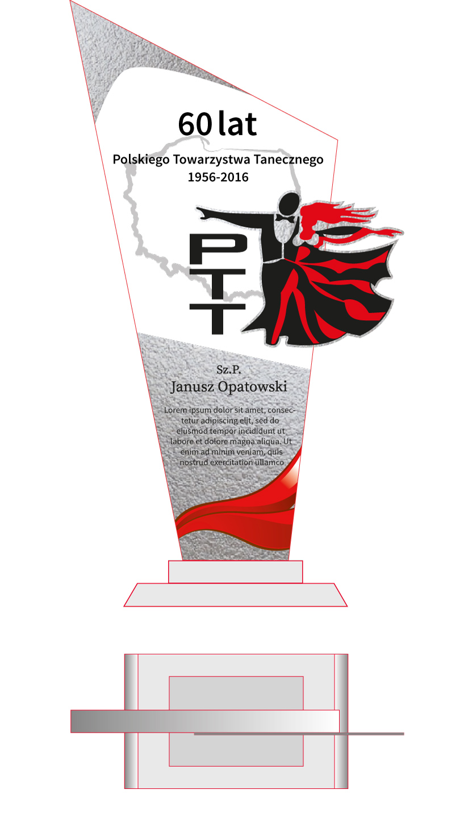
Napisy oczywiście będą inne.
Informacja o statuetce
- Statuetka szklana - szkło 8 mm
- podstawka szklana 10 mm 6x10cm
- wysokość – 26 cm szerokość u góry 12 cm
- logo nadrukowane na nierdzewnej dekoracyjnej blaszce
- blacha jest przetłaczana wszystko razem klejone w technologii UV
- Blacha wycinana laserowo

W cenie 85 brutto - projekt + wszystkie koszty produkcyjne, w tym wszystkie rabaty zwyczajne i nadzwyczajne, branżowe – koleżeńskie itp.

Opakowanie
Ozdobne z litej tektury kaszerowane ozdobnym papierem introligatorskim – klapowe
środek dopasowany do statuetki – szt. 37 brutto – nadruk na wieczku

Czas produkcji – ok. 20 – 25 dni roboczych od potwierdzenia zamówienia
wysyłka na palecie w dowolne miejsce w Polsce – ok 200 zł

